109學年度國、高一新生體檢

國高新生來報到

歡喜迎新樂陶陶

體格檢查不能少

身體健康很重要

＊報到集合＊

護理人員細細講 新生專注認真聽

項目細節不錯漏 檢查一一要通過

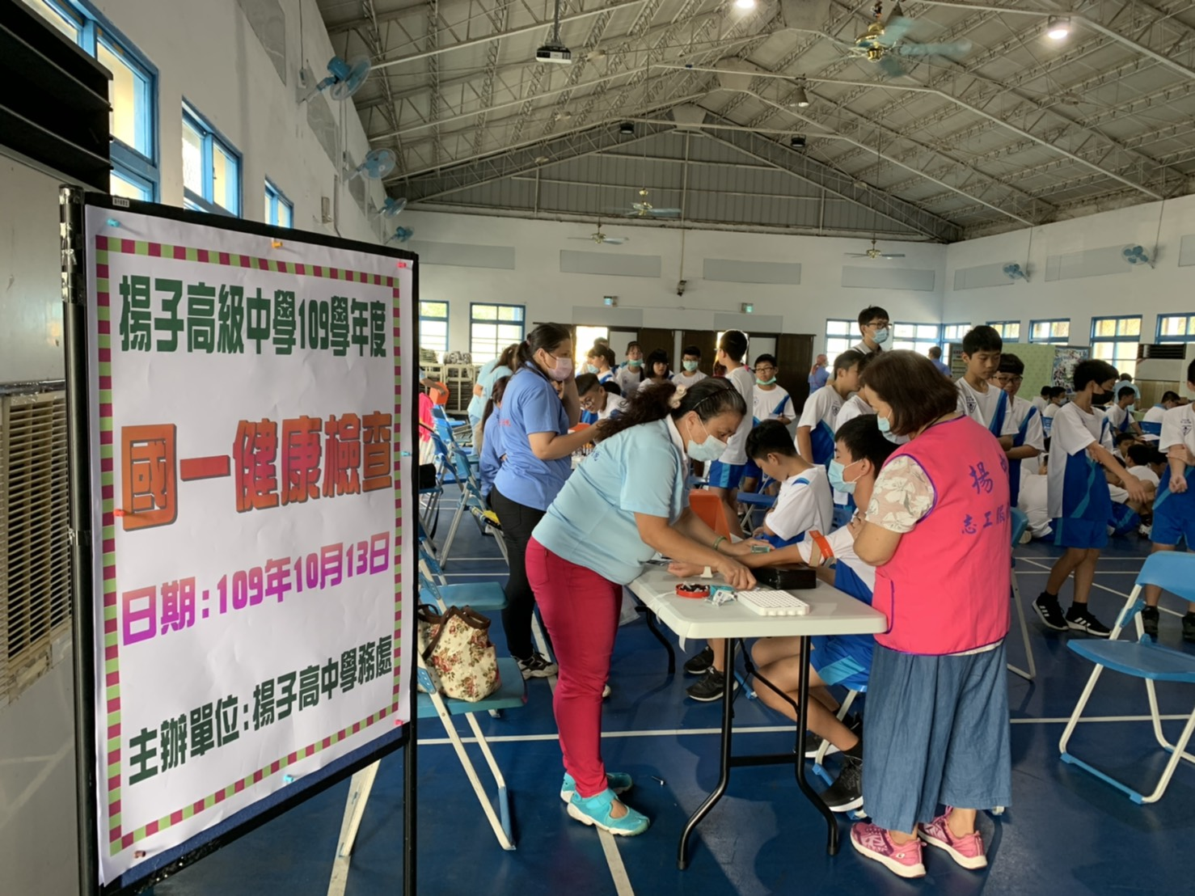

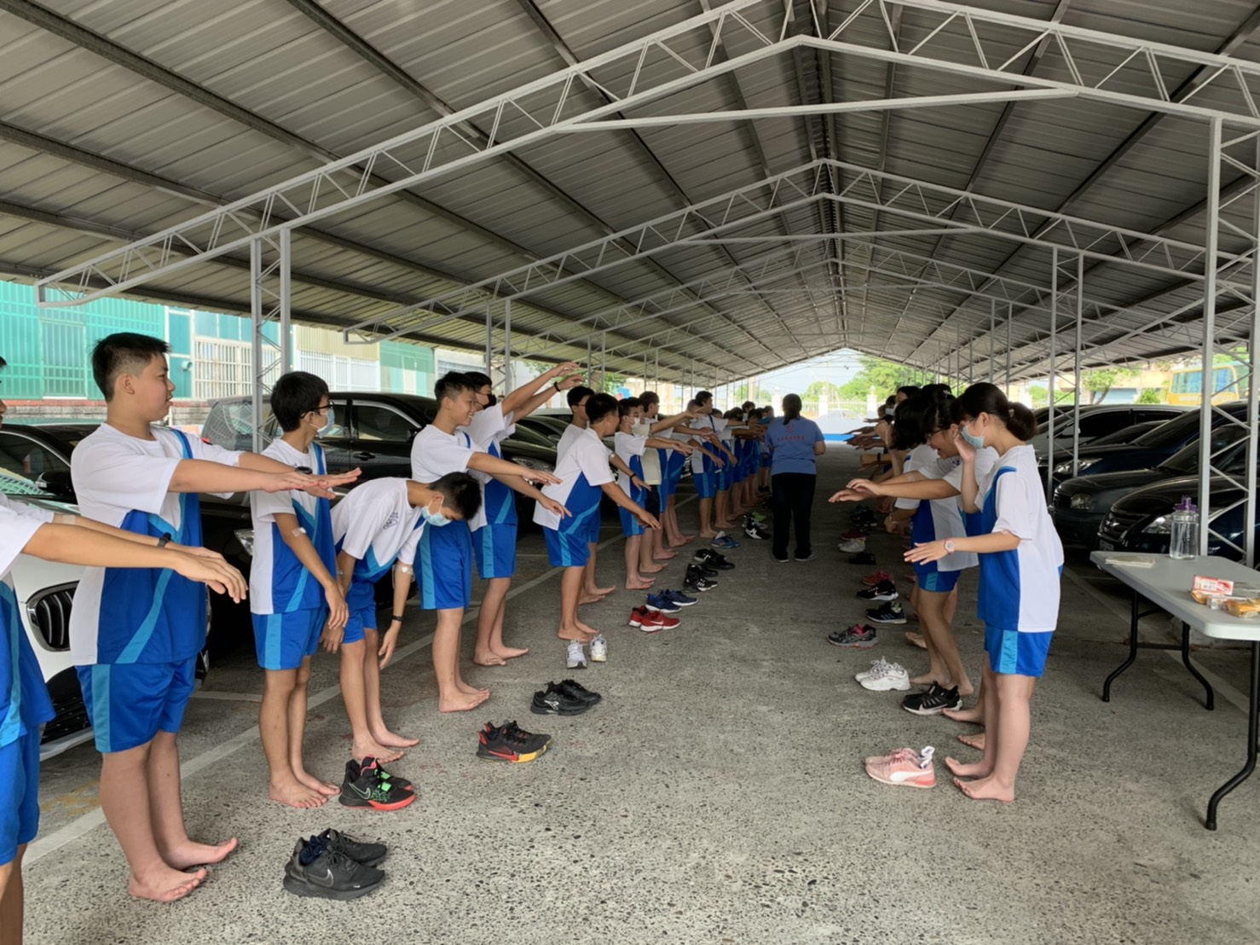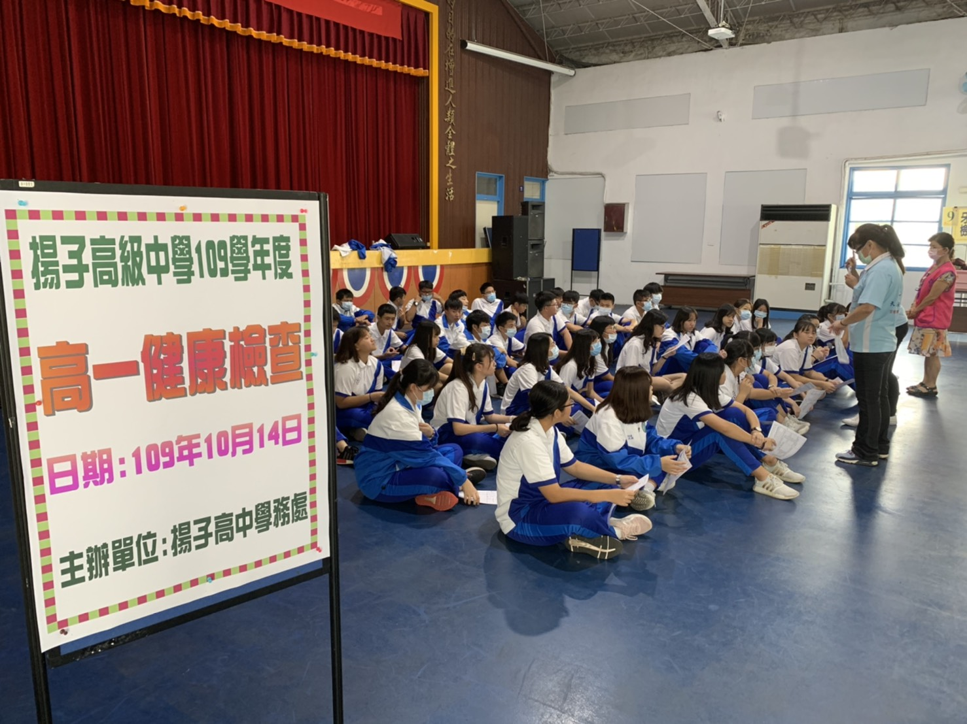

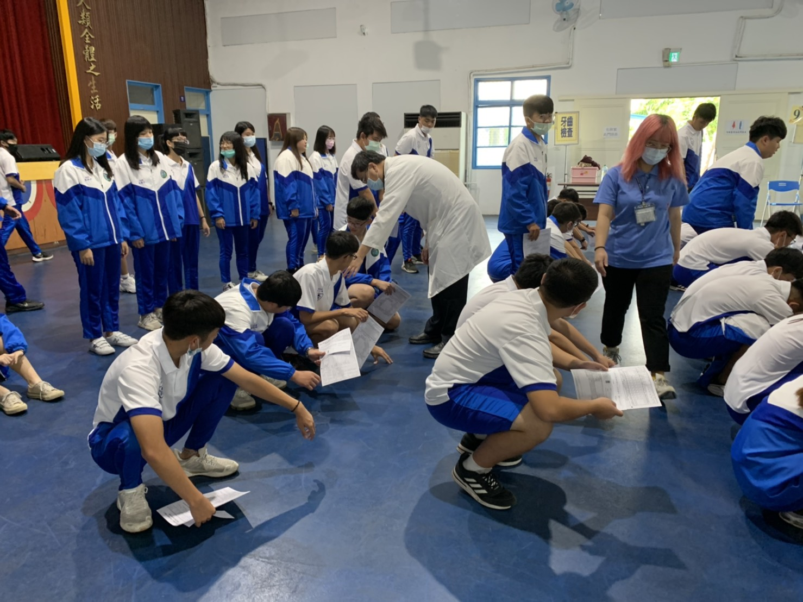

＊抽血＊

安心領試管 放鬆做檢驗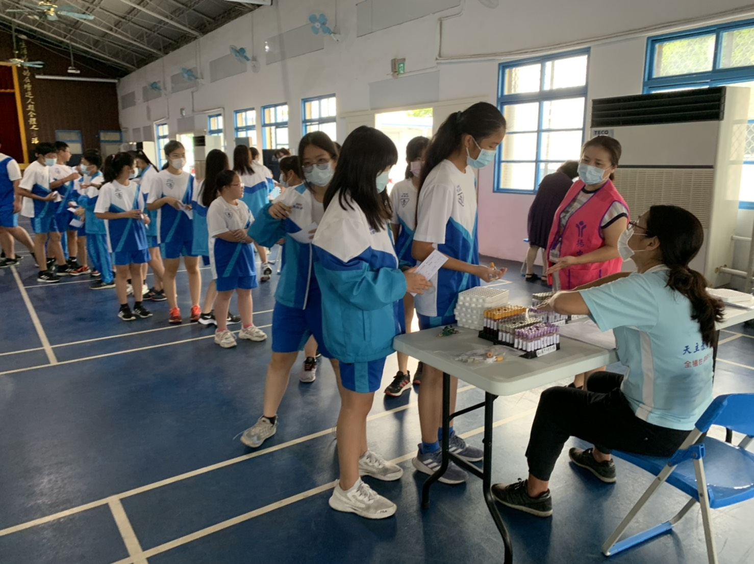

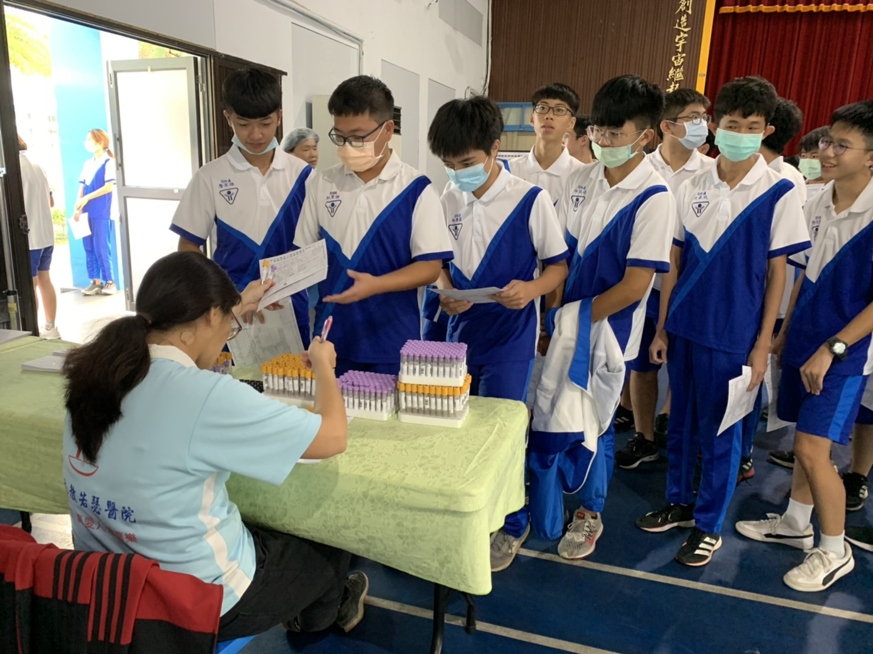

志工媽媽悉心關懷 安撫學生穩定情緒

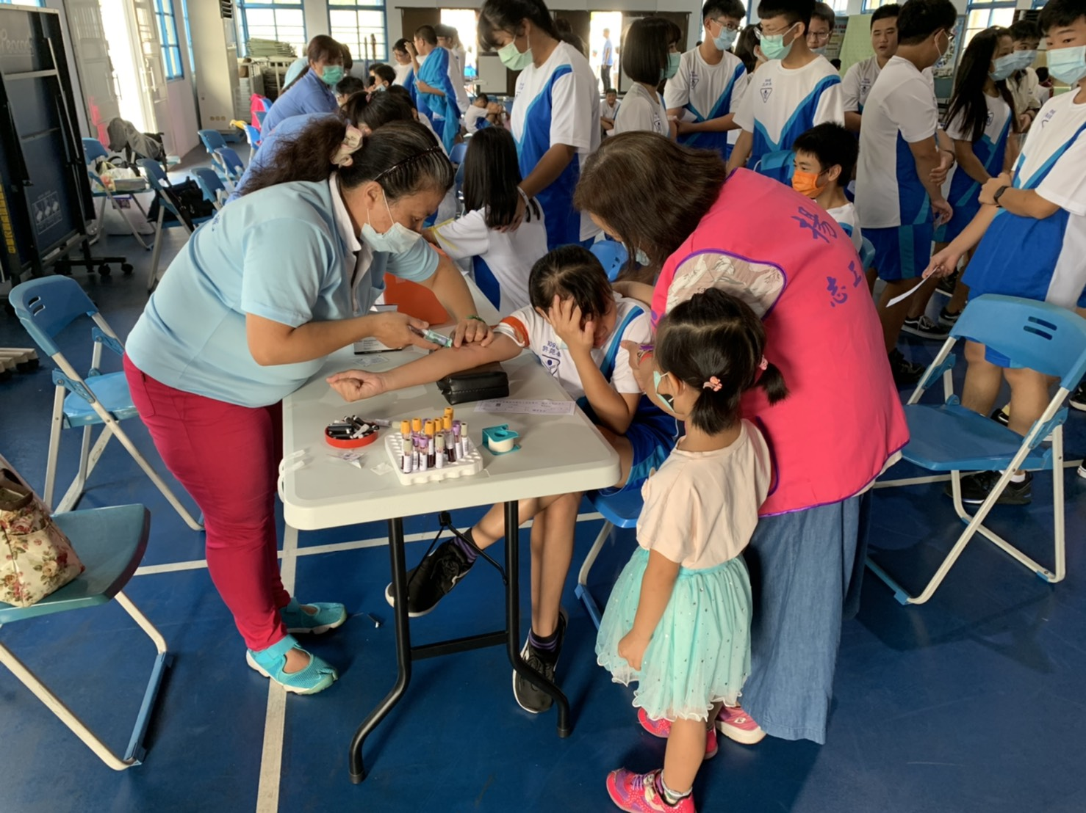

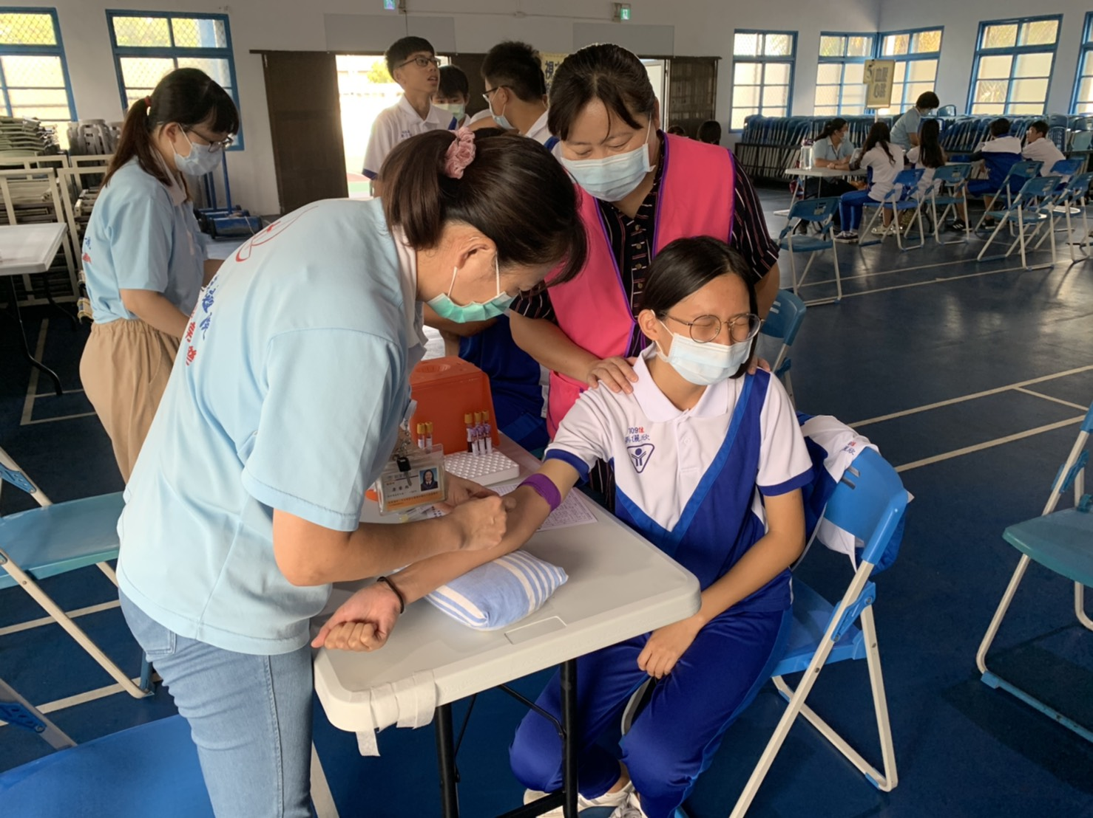

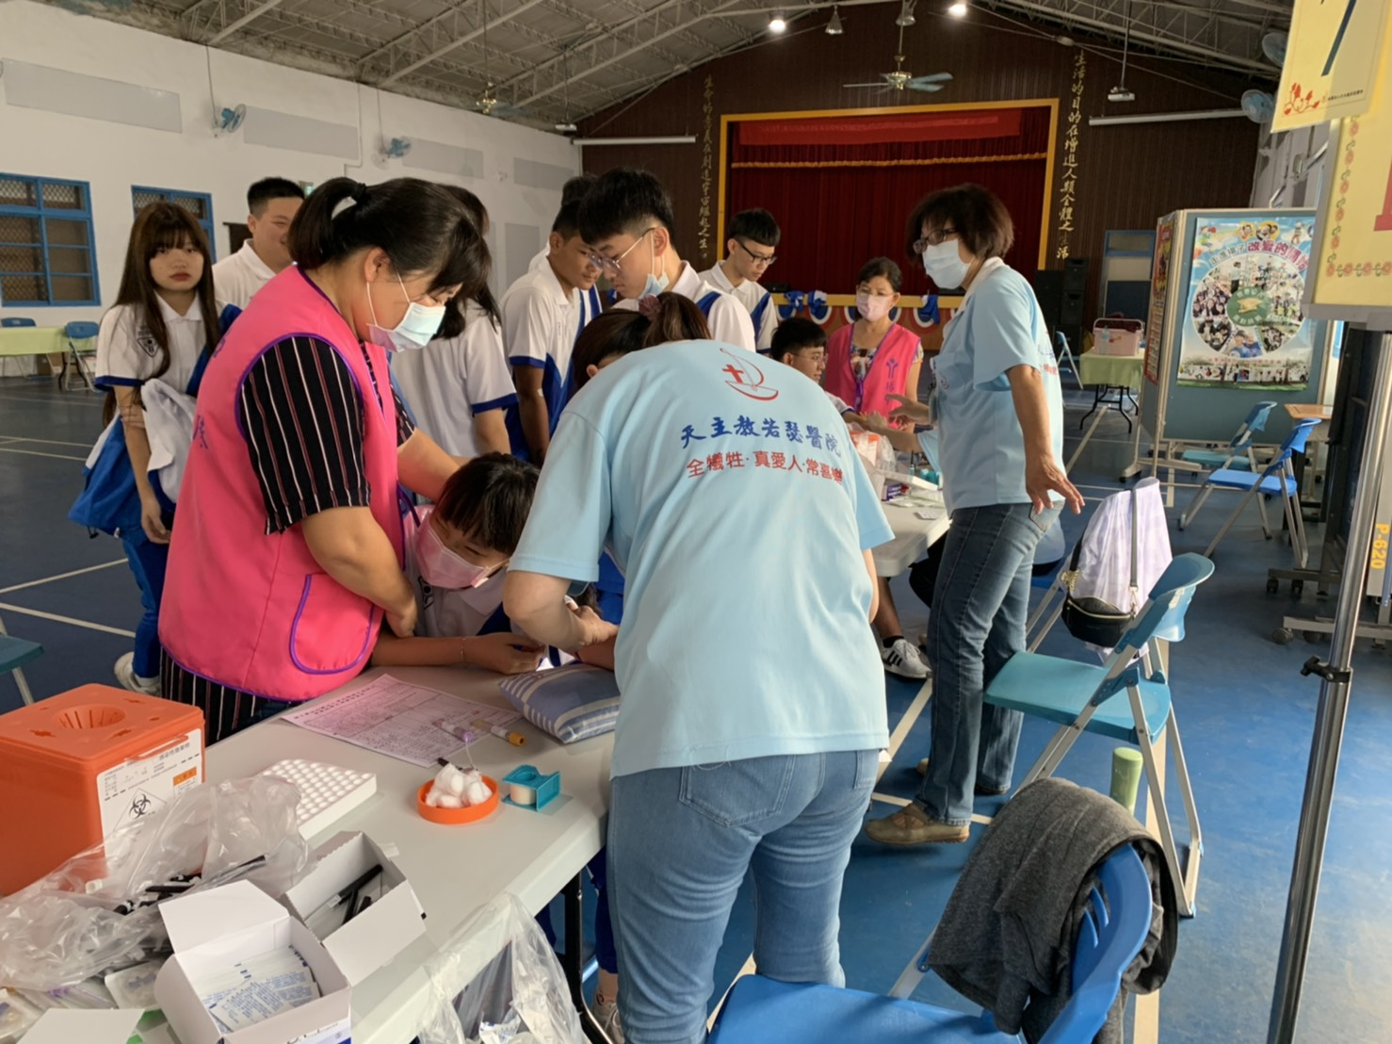

＊理學檢查＊

耳聰目明很需要 口腔健康也必要

眼耳鼻喉樣樣到 醫護檢查最可靠

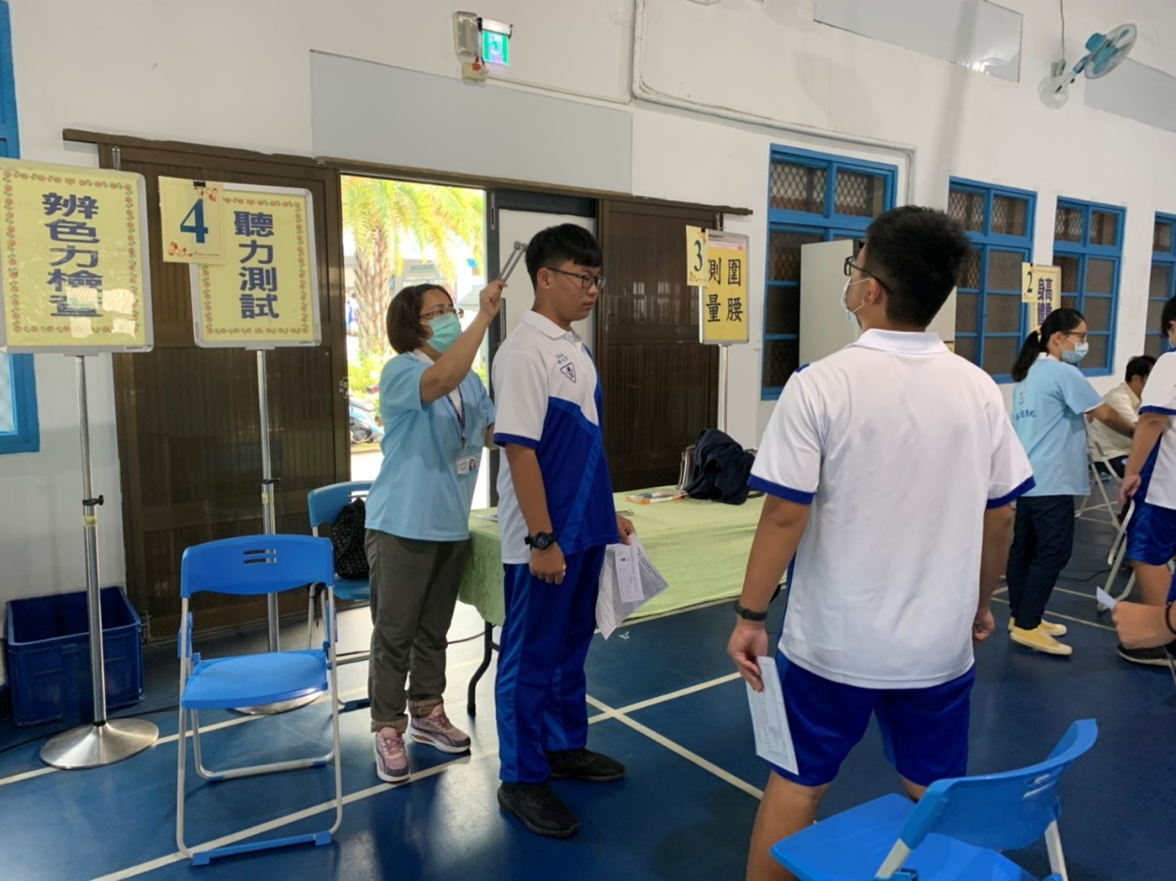

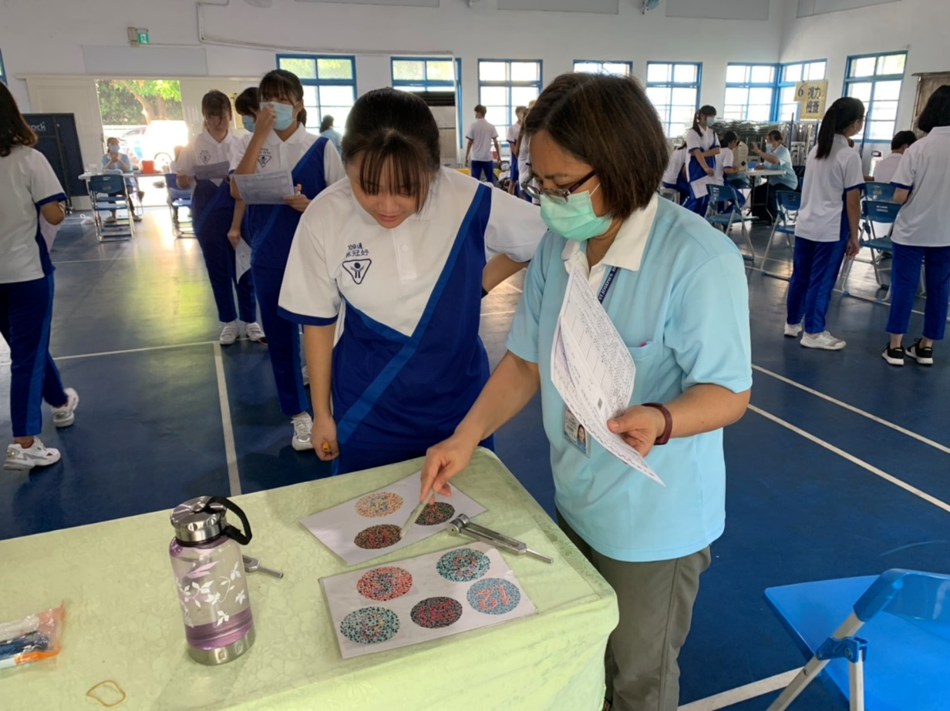

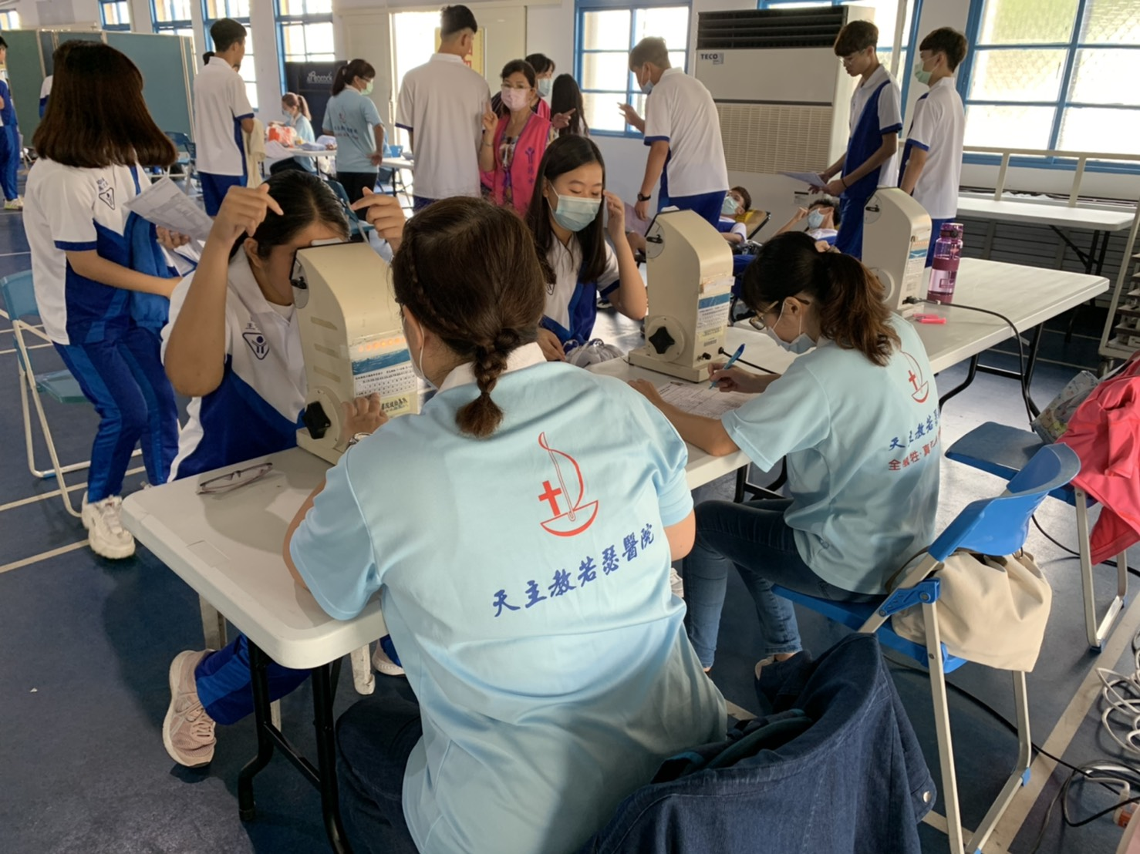

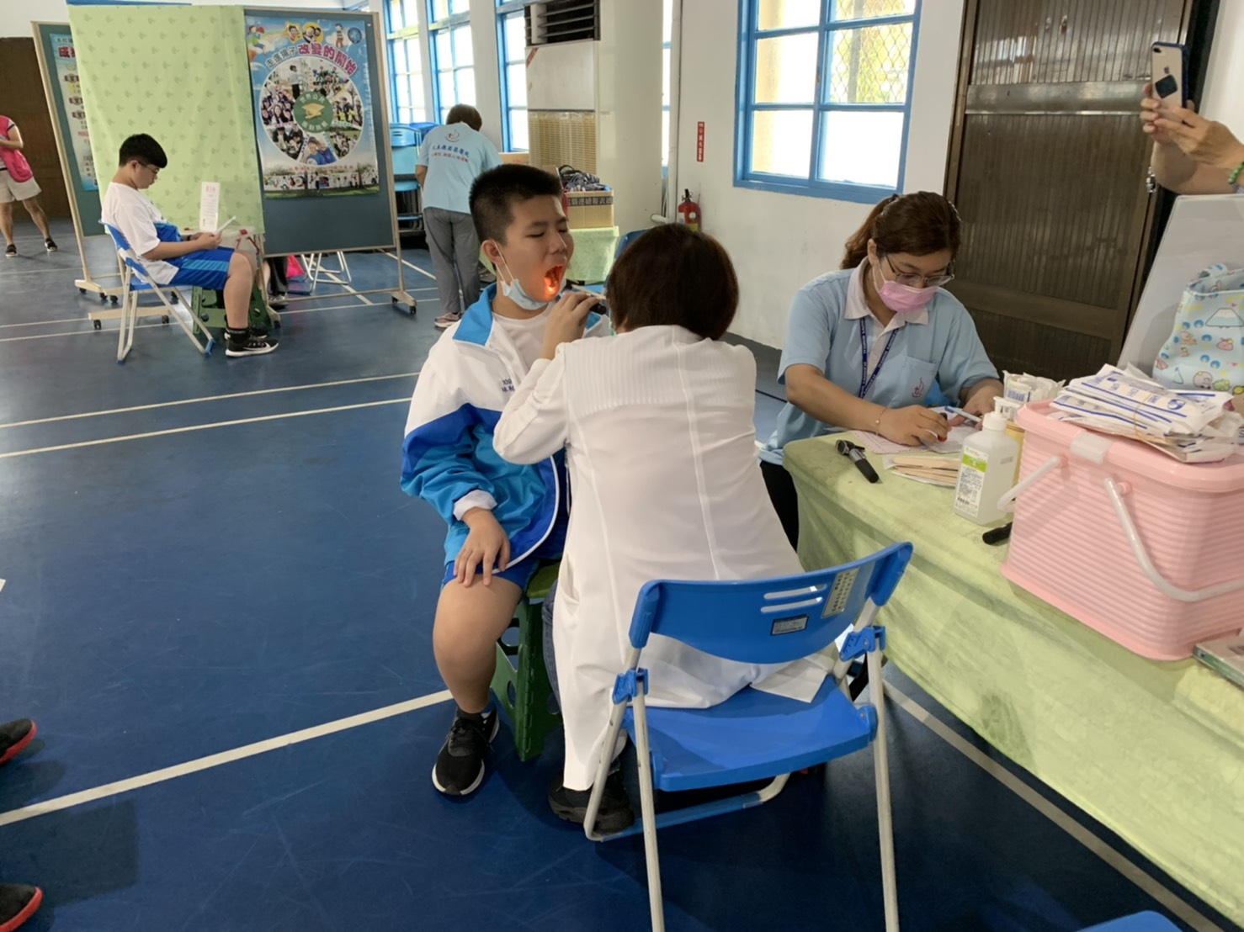

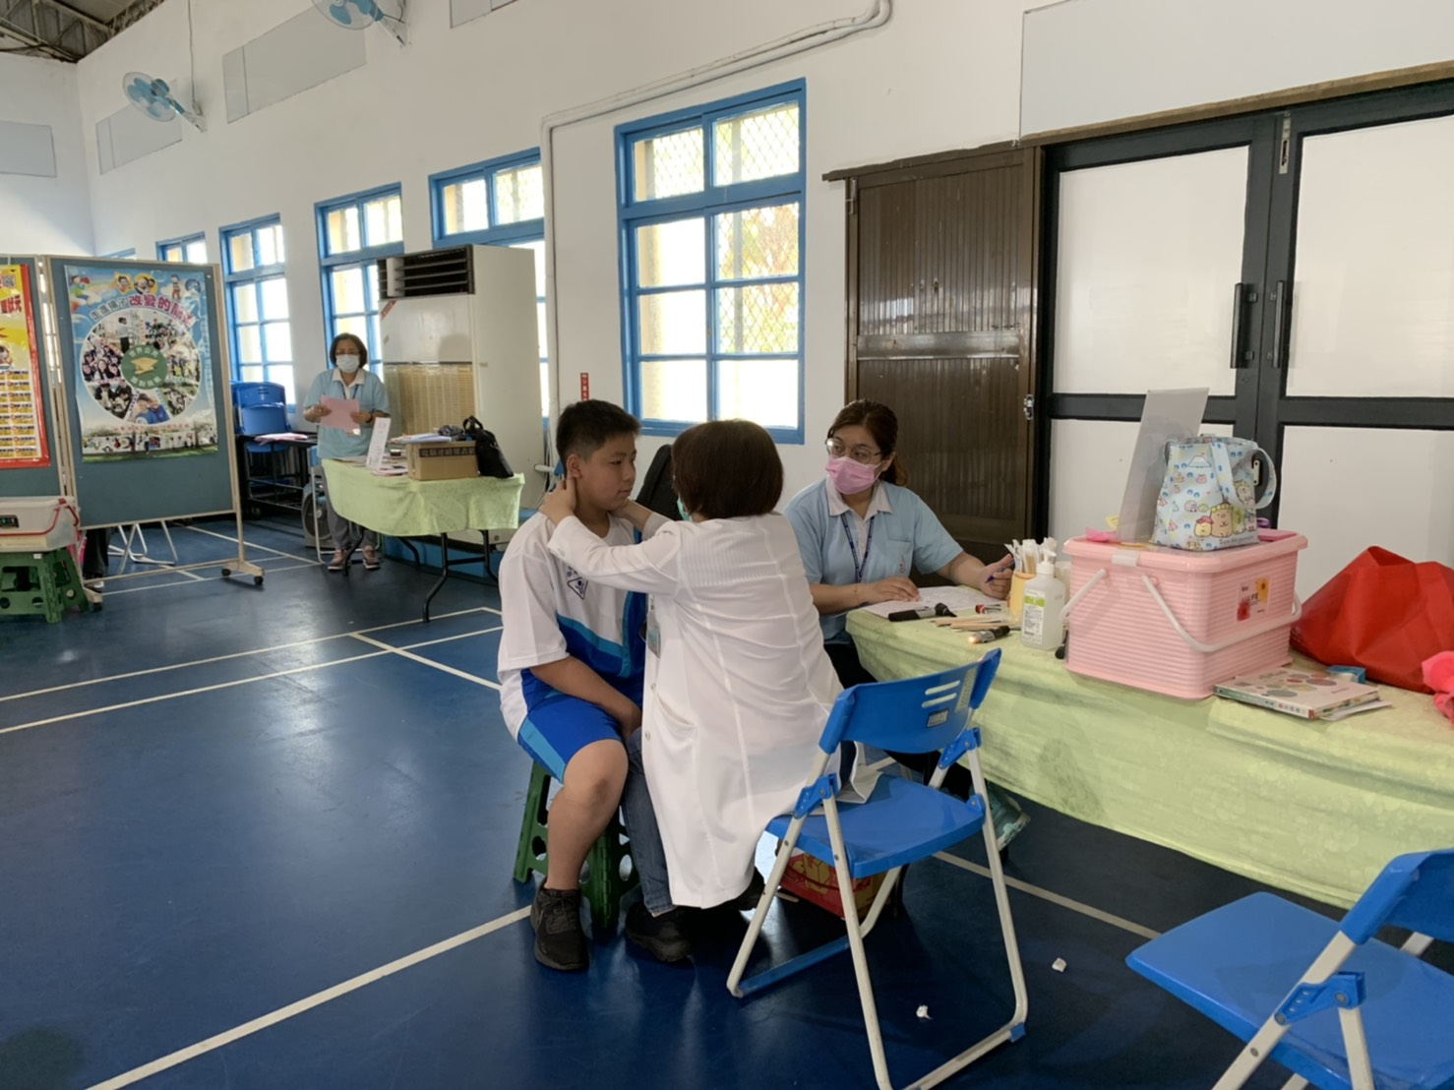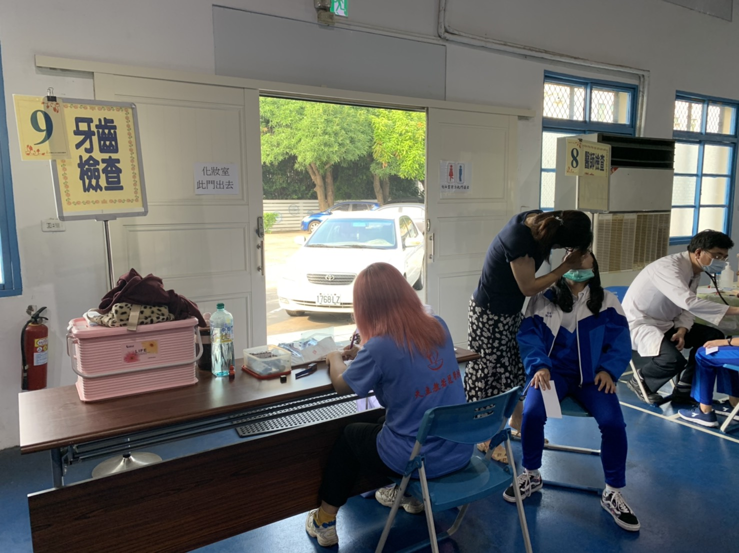

＊醫師看診＊

醫護把關 新生茁壯又健康

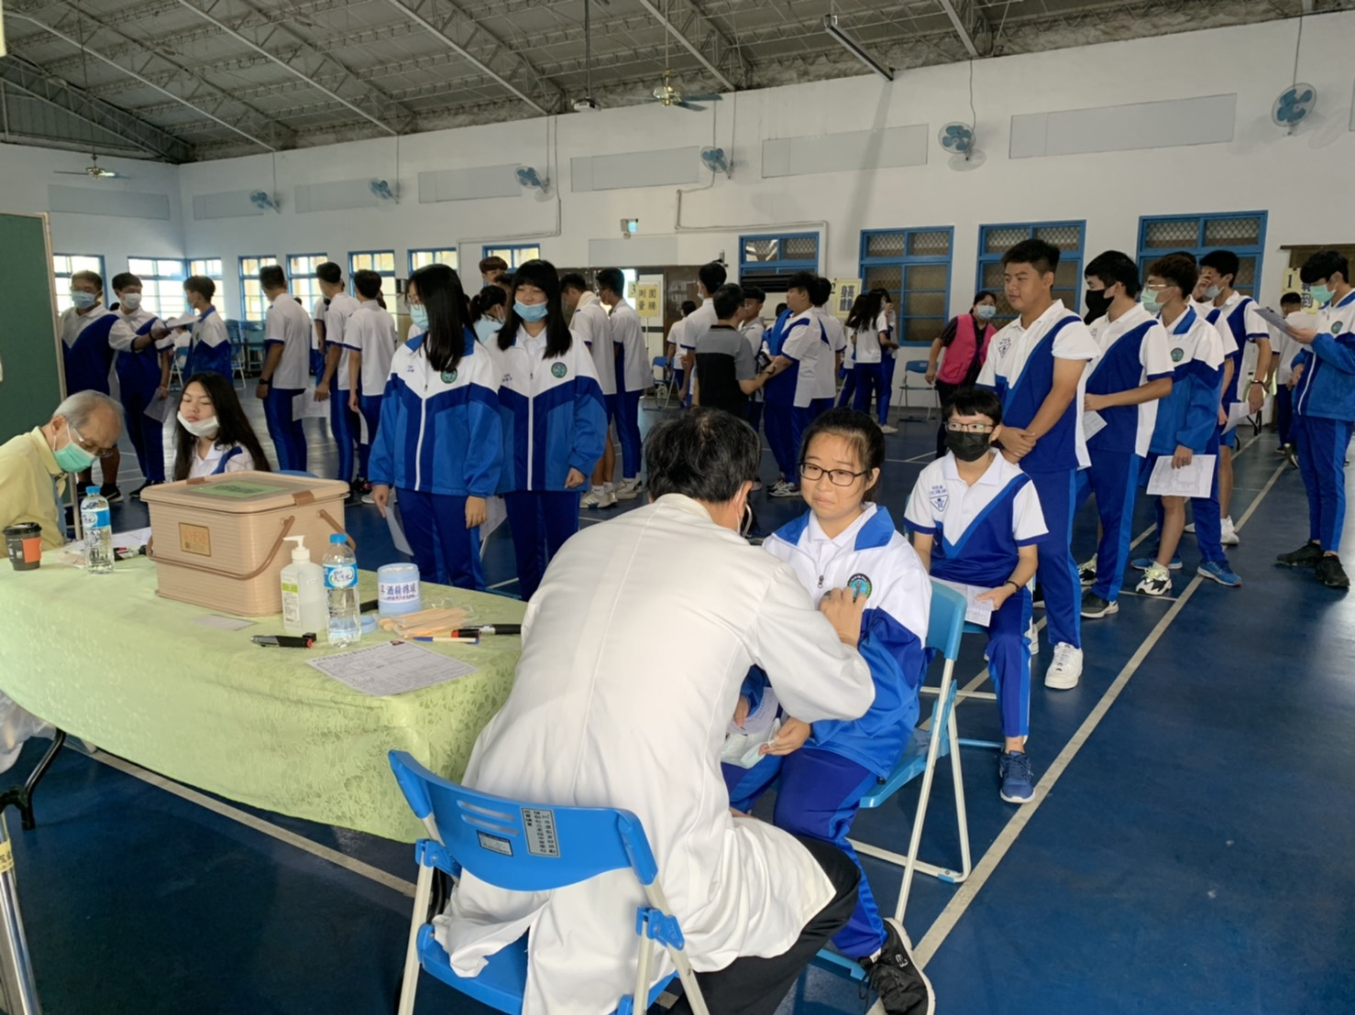

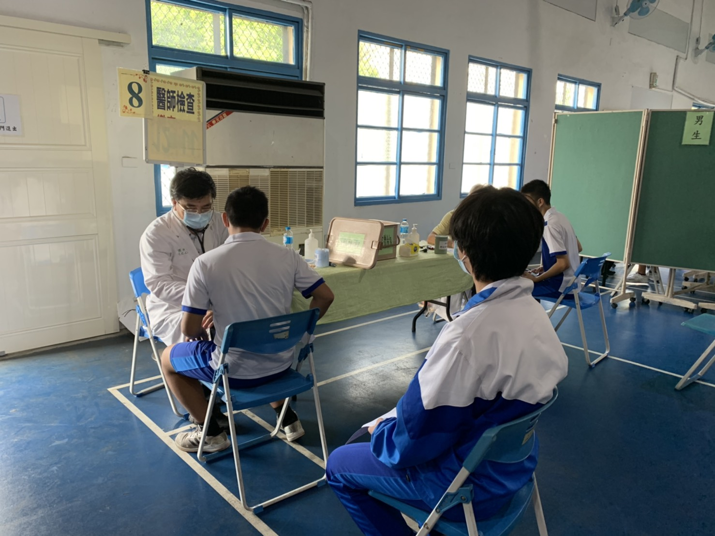

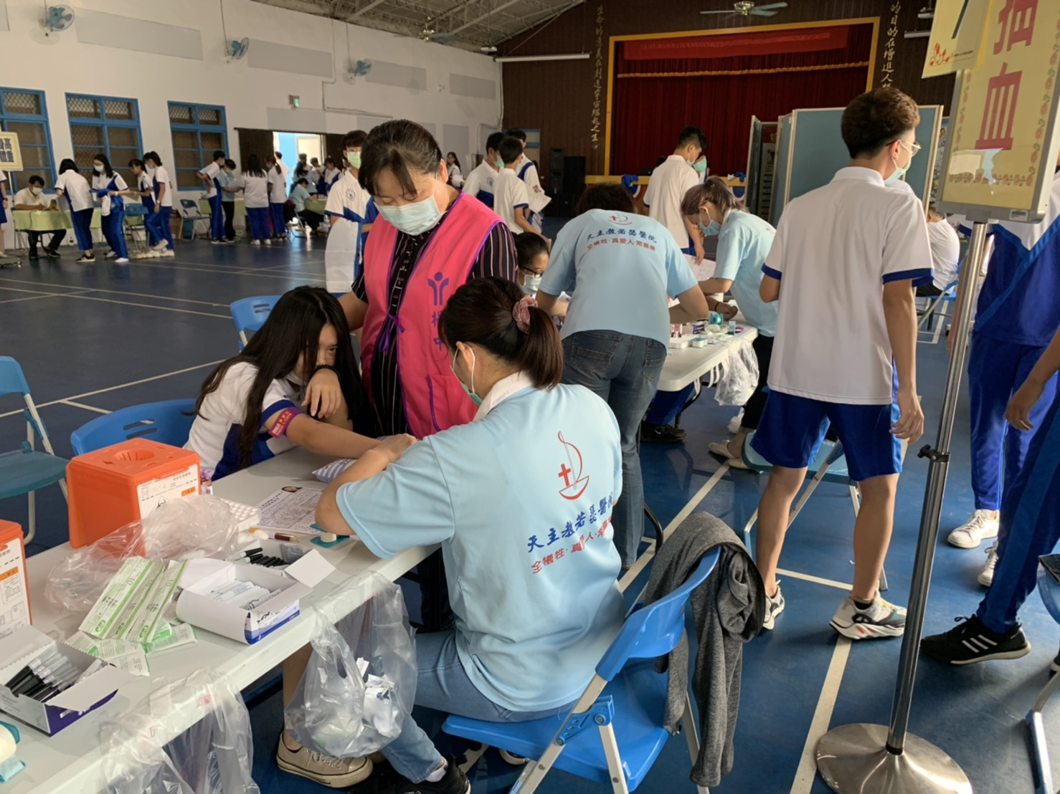



＊感謝＊

任課老師隨班及班級導師維持秩序

還有志工媽媽們的溫暖擁抱及關懷

謝謝新生的配合 讓體檢圓滿完成